Kvalitets- och Patientsäkerhetsberättelse
För Välfärdsnämnden
2025

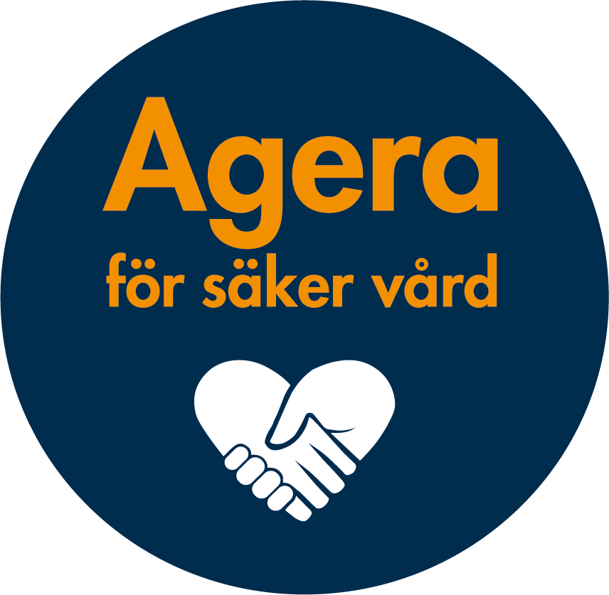

Datum: 2026-02-16
Ansvarig för innehållet:
Jeanette Andersson Medicinskt ansvarig sjuksköterska
Karolina Hansson Utvecklingsledare
Sara Larsson Utvecklingsledare
Hilda Hendeberg Utvecklingsledare

Diarienummer: VFN 2026/11

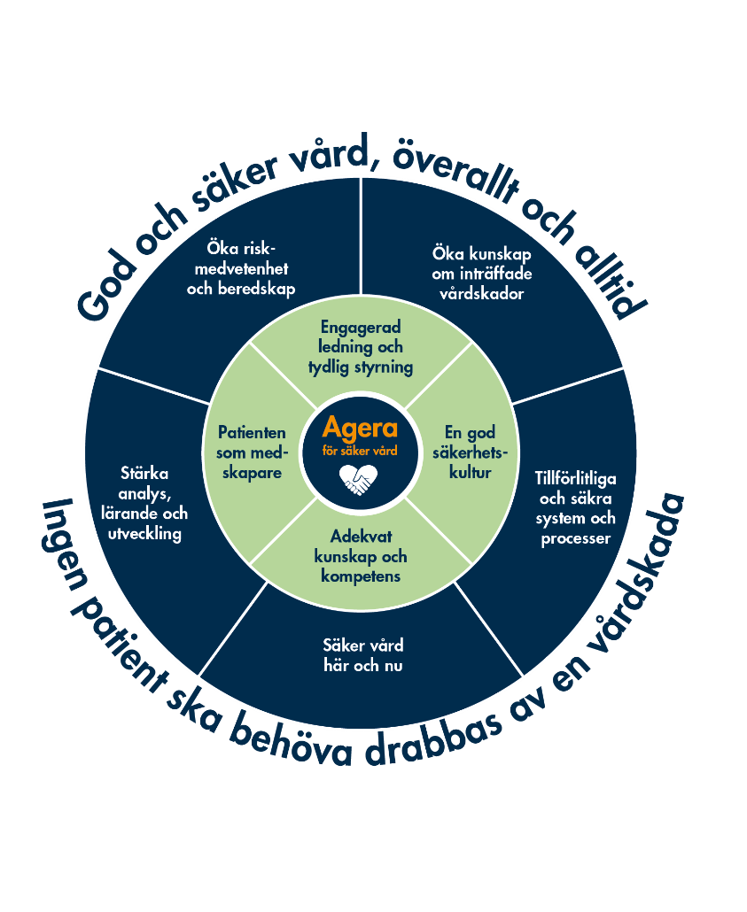
Källa:
Socialstyrelsen ”Nationell handlingsplan för ökad patientsäkerhet i hälso- och sjukvården 2020–2024”

Mallen är framtagen inom ramen för kunskapsstyrningsorganisationen, på uppdrag av den nationella samverkansgruppen (NSG) inom patientsäkerhet, 2021-09-23.
I syfte att förtydliga har mindre justeringar i inledning och bilaga genomförts, 2022-05-18.

Innehåll
Sammanfattning 5
Inledning 5
Grundläggande förutsättningar för god och säker vård och omsorg 6
Engagerad ledning och tydlig styrning 6
Utgångspunkten för kvalitetsarbetet inom Sektor social välfärd 6
Organisation och ansvar 6
Ny socialtjänstlag 7
Samverkan för att förebygga vårdskador, missförhållande och kvalitetsbrister 7
Informationssäkerhet 8
Kunskap och kompetens 9
Utbildningsinsatser 2025 10
Intern omställning och rollutveckling 10
Visible Care – en app för instruktions- och utbildningsfilmer 10
Patienten/brukaren som medskapare 10
Agera för säker vård och omsorg - Resultat 11
Basala hygienrutiner 11
Vårdprevention förebygga fall, undernäring, trycksår och försämrad munhälsa 11
Vård i livet slutskede - palliativa registret 12
Vård och omsorg för personer med demens 13
HSL - dokumentation 15
SoL – dokumentation 15
Extern kvalitetsgranskning läkemedelshantering 15
Statistik läkemedelsanvändning 16
Oplanerade transporter till sjukhuset 16
Brukarundersökningar 17
Säker vård och omsorg 19
Säkra processer och rutiner 19
Avvikelser inom SoL och LSS 20
Avvikelser inom kommunal primärvård 23
Klagomål och synpunkter 26
Analys av resultat: 27
Tillsyn 27
Öka riskmedvetenhet och beredskap 28
Övrigt kvalitetsarbete inom äldreomsorgen 29
Brukarundersökningar, tabell 30
Brukarbedömning barn och unga, myndighet. Svar från ungdomar 13–20 år 30
Myndighet barn och unga, svar från vårdnadshavare 30
Missbruk (skadligt bruk och beroende) 31
Öppenvård, barn och unga, omsorgspersoner till 0–18 år 31
Öppenvård, ungdomar 13–20 år 31
Myndighetskontakt inom funktionshinderområdet, över 18 år 32
Daglig verksamhet LSS 32
Gruppbostad LSS 33
Servicebostad LSS 33
Personlig assistans 34
Boendestöd SoL 34
Äldreomsorg: Hemtjänst (Stöd i hemmet) 35
Äldreomsorg: Särskilt boende 36

Sammanfattning
Varje år bör den som bedriver socialtjänst eller verksamhet enligt LSS upprätta en sammanhållen kvalitetsberättelse och enligt patientsäkerhetslagen ska vårdgivaren varje år upprätta en patientsäkerhetsberättelse.
Kvalitets- och patientsäkerhetsberättelsen innehåller resultat från förbättringsarbete, sammanställningar av avvikelser, egenkontroller inklusive resultat från brukarundersökningar.
Inom Sektor social välfärd finns en god struktur kring ledningsteamen som är basen för kvalitets- och patientsäkerhetsarbetet. Under året har utveckling pågått kring avvikelsearbetet, där en ny rutin har tagits fram.
Lidköping utmärker sig i Senior alert för sitt välfungerande arbete med vårdprevention. I kvalitetsregister har resultaten i palliativ vård försämrats inom några områden. Framförallt behöver munvårdsbedömningar, smärtskattningar samt symtomskattningar ökas för att kvalitetssäkra vården i livets slut. En sektorsövergripande palliativ process tas fram under 2026.
För utveckling inom BPSD (beteendemässiga och psykiska symtom vid demenssjukdom) behövs fortsatt stöd till hemsjukvården och särskilt boende för att kvalitetssäkra och utveckla vården för personer med kognitiv sjukdom/demenssjukdom. Det är goda resultat för Lidköping när man ser på NPI-skattningar (en skala som är utvecklad för att mäta beteendesymptom, BPSD, vid olika demenssjukdomar över tid.) i jämförelse med riket.
I slutet av 2025 utsågs en läkare från Närhälsan Ågårdens Vårdcentral att ha det övergripande medicinska rådgivningsansvaret till Lidköpings kommun.
Sektorn behöver fortsatt utveckling med läkemedelsautomater för att bland annat minska risk för fel i läkemedelshanteringen.
Sektorn står inför långsiktiga kompetensförsörjningsutmaningar till följd av demografiska förändringar, vilket kräver omfattande insatser för att säkra bemanning och kompetens. Genom Yrkesresan, riktade rekryteringsåtgärder och omfattande utbildningsinsatser stärks kompetensen inom flera verksamhetsområden, samtidigt som chefer och medarbetare erbjuds utvecklingsmöjligheter och stöd. Arbetet kompletteras av regional samverkan och interna omställningsinsatser för att möta framtida behov inom vård och omsorg.

Inledning
Varje år bör den som bedriver socialtjänst eller verksamhet enligt LSS upprätta en sammanhållen kvalitetsberättelse och enligt patientsäkerhetslagen ska vårdgivaren varje år upprätta en patientsäkerhetsberättelse. Både kvalitets- och patientsäkerhetsberättelsen ska ha en sådan detaljeringsgrad att det går att bedöma hur arbetet har gått med att systematiskt och fortlöpande utveckla arbetet för en säker vård och omsorg.
Sektor social välfärd gör en sammanhållen kvalitets- och patientsäkerhetsberättelse för välfärdsnämndens verksamheter. Det är för att underlätta en samlad bild över vilket arbete som bedrivits och vilka brister som sektorn behöver arbeta med framåt.

Grundläggande förutsättningar för god och säker vård och omsorg
Nedan beskrivs mål och strategier, organisation och struktur för arbetet för en säker vård och omsorg. För att kunna nå den nationella visionen ”God och säker vård – överallt och alltid” och det nationella målet ”ingen patient ska behöva drabbas av vårdskada”, har fyra grundläggande förutsättningar identifierats i den nationella handlingsplanen för ökad patientsäkerhet: Engagerad ledning och styrning, en god säkerhetskultur, adekvat kunskap och kompetens samt patienten som medskapare.

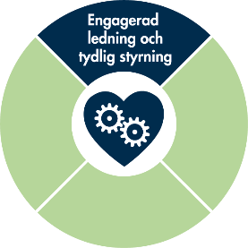
Engagerad ledning och tydlig styrning
En grundläggande förutsättning för kvalitet och en säker vård är en engagerad och kompetent ledning och tydlig styrning av socialtjänsten och hälso- och sjukvården på alla nivåer.

Utgångspunkten för kvalitetsarbetet inom Sektor social välfärd
PSL 2010:659, 3 kap, SOSFS 2011:9, 2 kap 1 §

Välfärdsnämnden ansvarar för att det finns ett ledningssystem för det systematiska kvalitetsarbetet. Sektor social välfärds ledningssystem är kommungemensamt och kallas för ”Vårt arbetssätt” där sektorns huvudprocess är ”Främja hälsa och tillgodose vård och sociala tjänster”. Huvudprocessen är indelad i ett flertal del- och kärnprocesser som exempelvis verkställa boende LSS, utreda barn och unga, verkställa hemtjänst med mera. Processerna har utsedda processägare och i vissa fall ett utsett processteam som gemensamt ansvarar för utveckling av processen. Alla medarbetare har ett ansvar att följa de rutiner som följer av processen.
För att få ihop kvalitetsarbetet och den politiska målstyrningen har sektorn en modell för uppdrag- och uppföljningsdialog där både lagstiftningens krav liksom den lokala politiska målstyrningen omfattas och där uppdrag och uppföljning sker till verksamheten på sektors- områdes- och enhetsnivå. Den politiska målstyrningen redovisas i samband med delårs- och helårsredovisning kopplat till det ekonomiska resultatet medan kvalitets- och patientsäkerhetberättelsen rapporteras separat men under samma kvartal.

Organisation och ansvar
PSL 2010:659, 3 kap. 1 § och 9 §, SOSFS 2011:9, 7 kap. 2 § p 1

Alla medarbetare i organisationen är ansvariga för att medverka till god kvalitet. I kvalitets- och patientsäkerhetsarbetet har chefer ett särskilt ansvar. Till stöd för organisationen i kvalitetsarbetet finns tre utvecklingsledare med SAS-funktion anställda på övergripande nivå. I flera områden finns sedan utpekade nyckelfunktioner som i sin roll har extra ansvar för kvalitetsarbetet. Inom myndighetsutövningen är det 1:e socialsekreterare eller 1:e biståndshandläggare, inom funktionsnedsättning är det stödpedagoger. Inom äldreomsorgen har specialistundersköterskorna en viktig funktion. Då sektorn arbetar i teamorganisation har ledningsteamen ansvar för kvalitetsarbetet.

Medicinskt ansvarig sjuksköterska (MAS) med Medicinskt ansvarig rehabilitering (MAR) funktion ansvarar bland annat för en god och säker patientsäkerhet tillsammans med Verksamhetschef för hälso- och sjukvården samt en särskilt utsedd samordnare för kvalitetsregister.

Kvalitetsrådet är ett mötesforum för stabens och verksamheternas arbete med kvalitet och patientsäkerhet. Målet är att samordna samt prioritera det övergripande kvalitetsarbetet för lärande och utveckling. Uppdraget är att ta fram en gemensam kvalitets- och patientsäkerhetsplan samt kvalitets- och patientsäkerhetsberättelse. Kvalitetsrådet möts sex gånger/år. Sammankallande är områdeschef för stab och utveckling. Deltagare är utvecklingsledare med SAS-funktion, medicinskt ansvarig sjuksköterska, verksamhetschef Hälso- och sjukvård, utvecklingsledare kompetensutveckling, samordnare för kvalitetsregister samt demenssamordnare.

Ny socialtjänstlag
1 juli 2025 trädde den nya socialtjänstlagen i kraft. Omställning till ny socialtjänstlag är ett långsiktigt arbete som kommer pågå i flera år. Under året har praktiska förberedelser genomförts, som revidering av riktlinjer, rutiner, delegationsordning och processer, samt anpassningar i verksamhetssystem. Det har gjorts en läges- och behovsanalys för att få en bild av nuläge och framtida behov inför omställningen till en långsiktigt hållbar, mer förebyggande och kunskapsbaserad socialtjänst. Kartläggningen visade att det redan idag finns många förebyggande och lätt tillgängliga insatser men att arbetet med att nå fler målgrupper behöver fortsätta. Utvecklingsområde för Sektor social välfärd är att fortsätta arbeta med jämlik och jämställd socialtjänst, samt utveckla arbetet med uppföljning och analys. Målsättningen är att nå människor tidigt så att problemen inte vuxit sig så stora.

Samverkan för att förebygga vårdskador, missförhållande och kvalitetsbrister
SOSFS 2011:9 4 kap. 6 § och 7 kap. 2 § p 3
Samverkan såväl internt som externt är en förutsättning för att säkra kvaliteten på de insatser som ges inom socialtjänsten och verksamhet enligt LSS och för att förebygga vårdskador i hälso- och sjukvården. Nedan följer en beskrivning av vilka samverkansstrukturer som finns med regionen och vilka dialoger som förts under året.

Lokala samverkansgrupper inom Vårdsamverkan
I Vårdsamverkan i Skaraborg finns tre lokala partssamverkansgrupper; Partssamverkan Barn och unga, Trepartsgrupper samt Lokal GDP (Geriatrik, demens, palliativ vård och stroke). Det är en struktur för utveckling, ledning och styrning av god och nära vård. Det finns också en etablerad samverkansstruktur på Skaraborgsnivå samt Västra Götalandsnivå. I den lokala samverkan är det i dagsläget möten 4–5 gånger/år i respektive samverkansgrupp.
Närområdesplan
Denna plan är framtagen för att säkerställa en god och nära vård utifrån ett personcentrerat förhållningssätt. Planen tydliggör omfattning och former för samverkan mellan Vårdcentralerna i Lidköping och Lidköpings kommun.

Fast läkarkontakt/hemsjukvårdsläkare
I Närområdesplanen beskrivs att ska det finnas en särskilt utsedd fast läkarkontakt/mobil hemsjukvårdsläkare som har patientansvaret inom respektive enhet inom; Särskilt boende, kommunal primärvård inom ordinärt boende samt för de som har behov av hemsjukvårdsläkare inom LSS och socialpsykiatrin.
Resultat ordinärt boende läkaransvar
I Lidköping sker en uppföljning en gång/år, då vi mäter andelen hemsjukvårdsläkare/enhet inom ordinärt boende. I kommunal primärvård i ordinärt boende har ca 68% av patienterna en hemsjukvårdsläkare vilket är något mer än 2024 (67 %).
Vårdcentralcheferna i Lidköping bekräftar att det saknas allmänläkare för att kunna arbeta fullt ut med hemsjukvårdsläkare inom kommunal primärvård.
Ett omtag med läkarmedverkan inom område funktionsnedsättning har genomförts under hösten.
Särskilt boende äldreomsorg
Inom särskilt boende för äldre finns det utsedd fast läkarkontakt till 100 %.
Planerade åtgärder:
Säkerställa läkaransvaret inom område funktionsnedsättning.

Medicinskt ledningsansvarig läkare
I slutet av 2025 utsågs en läkare från Närhälsan Ågårdens Vårdcentral att ha det övergripande medicinska rådgivningsansvaret till Lidköpings kommun. I uppdraget ingår att:
- ansvara för råd och stöd till personalen i övergripande hälso- och sjukvårdsfrågor
- medverka i att ta fram gemensamma riktlinjer och rutiner samt vara behjälplig i uppföljning av avvikelser
- bistå ledningen för den kommunala verksamheten i planering av verksamhetsförlagd medicinsk fortbildning.

Samverkan med Mobila team från Skaraborgs sjukhus
Det finns en etablerad samverkan med framför allt palliativa teamen i Lidköping. Arbetssättet med närsjukvårdsteamet har ändrats och närsjukvårdsteamen arbetar nu mer mot akuta bedömningar och tillfälliga behandlingsinsatser i hemmet.

Dialogmöten
Medverkande är representant från Skaraborgs sjukhus och Närhälsan samt en eller två representanter från respektive kommun. Det övergripande målet är att säkerställa en trygg och säker in- och utskrivning från slutenvården. Syftet med dialogmötena är att ge en bild av tillgängliga resurser och eventuella aktuella utmaningar i verksamheten för att få förståelse för varandras situation och förbättra samverkan. Agendan innehåller lägesrapporter från sjukhuset, vårdcentralerna och kommunerna samt aktuell information och diskussionsfrågor.

Informationssäkerhet
HSLF-FS 2016:40, 7 kap. 1 §, Dataskyddsförordningen (EU) 2016/679

Under året har det genomförts MSB cybersäkerhetsmätning ”Cybersäkerhetskollen” i sektorns ledningsgrupp. Informationsklassning har genomförts för alla handlingstyper som ingår i välfärdsnämndens informationshanteringsplan. Översyn och uppdatering av förteckningar gällande Välfärdsnämndens alla personuppgiftsbehandlingar har färdigställts. Arbetet har fortsatt under 2025 med genomförande av behovs- och riskanalyser angående åtkomst till information i verksamhetssystemet. Syftet är att uppnå en säker roll- och behörighetstilldelning i systemet. Arbetet planeras att färdigställas under 2026. Översyn av loggningsrutin för system där känsliga personuppgifter registreras har genomförts och kommer färdigställas i början av 2026. Bedömningen är att Sektor social välfärd arbetar strukturerat med informationssäkerhetsfrågorna.

Loggar
Arbetet med informationssäkerhet pågår kontinuerligt. Systemkontroller/loggar av användarkonton i verksamhetssystemet utförs varje månad. Rutin för loggkontroll håller på att revideras för att säkerställa bättre och ändamålsenlig kontroll inom sektorn.

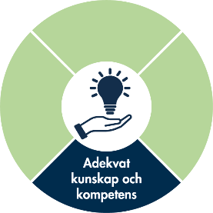
Kunskap och kompetens
Sektorn står fortsatt inför betydande strukturella utmaningar till följd av pågående demografiska förändringar. Antalet äldre invånare ökar samtidigt som andelen personer i arbetsför ålder minskar. Detta medför omfattande konsekvenser för sektorns personal- och kompetensförsörjning och bedöms påverka verksamheterna under minst den kommande tioårsperioden.
Yrkesresan
Sektorn är ansluten till SKR:s nationella kompetenssatsning Yrkesresan, vars syfte är att stärka kompetensen inom flera yrkesgrupper i socialtjänsten. Det finns för närvarande fyra yrkesresor. Under året har följande utveckling skett:
- Barn och unga, myndighetsutövning lanserades nationellt 2022 och genomförs löpande.
- Funktionshinderområdet, utförarverksamheter, infördes 2024. Under 2025 har hela funktionsstödsområdet genomfört den första etappen. En projektplan har upprättats, utbildare har utsetts och utbildats, och även chefer har genomgått utbildning.
- Skadligt bruk och beroende, myndighetsutövning, införts 2025. Implementeringen har påbörjats under året.
- Äldreområdet, utförarverksamheter förbereds inför planerad lansering 2026.
Rekryterings- och marknadsföringsinsatser
- Sektorn har deltagit vid ett flertal rekryterings- och informationsmässor.
- Inför sommaren 2025 har riktade rekryteringsinsatser genomförts, såsom fordonsdekaler och ökad närvaro i sociala medier.
Kompetensutveckling
- Medel från Omställningsfonden har använts för utbildningsinsatser och körkortsbidrag till medarbetare med behov av körkort i tjänsten.
- Användningen av statsbidraget Äldreomsorgslyftet har fortsatt. Under året har 18 medarbetare påbörjat utbildning till undersköterska och fem till specialistundersköterska.
- Enhetschefer har genomgått utbildning i Utvecklande ledarskap, och ett utbildningspaket för nya chefer har färdigställts i kompetensplattformen PLUS.
Vård- och omsorgscollege
Sektorn är aktiv i både lokal styrgrupp och arbetsgrupp inom Vård- och omsorgscollege. Från och med våren 2025 deltar sektorn även i två regionala arbetsgrupper i Skaraborg:
- Karriärvägar, handledarorganisation och arbetsgivarens behovsanalys, med uppdrag att ta fram förslag på likvärdiga och kvalitetssäkrade arbetssätt för Skaraborgs kommuner.
- Språkombud och språkkravsutredningen, med uppdrag att utveckla gemensamma lösningar för språkstöd och kompetenskrav.

Utbildningsinsatser 2025
Kompetensutvecklingsplanen för 2025 omfattar cirka 60 utbildningar. Inom äldreomsorgen har fokus legat på palliativ vård och lågaffektivt bemötande. Cirka 450 medarbetare inom särskilt boende har genomgått utbildning i palliativ vård. Cirka 500 medarbetare inom äldreomsorgen har utbildats i lågaffektivt bemötande.

Intern omställning och rollutveckling
- Under hösten har möjligheter till intern omställning erbjudits kommunens medarbetare, i syfte att stärka den långsiktiga kompetensförsörjningen och möjliggöra övergång till arbete inom vård och omsorg.
- Rollen som specialistundersköterska inom särskilt boende, demensboende och stöd i hemmet har setts över och arbetats med under året.

Visible Care – en app för instruktions- och utbildningsfilmer
Sektor social välfärd har tillgång till appen Visible Care som innehåller instruktions- och utbildningsfilmer för vård och omsorg. Utbildningarna i Visible Care består bland annat av Delegation av läkemedel, som ingår i processen för att få läkemedelsdelegering, samt utbildningar om demens, diabetes, dokumentation, palliativ vård med mera.

Totalt har sektor tittat på 21 340 antal filmer, vilket nästan är en fördubbling från 2024 och genomfört
5 612 utbildningar. De mest sedda filmerna är kring läkemedelsautomater, arbetskläder och kompressionsstrumpa.

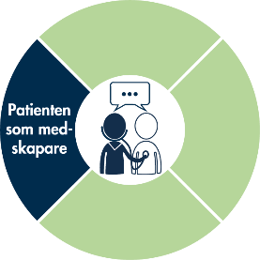
Patienten/brukaren som medskapare
PSL 2010:659 3 kap. 4 §, SoL 10 kap. 3 § SoL

En grundläggande förutsättning för en säker vård är den enskilde brukarens/patientens och de närståendes delaktighet. Vården blir säkrare om den enskilde är välinformerad, deltar aktivt i sin vård och ska så långt som möjligt utformas och genomföras i samråd med den enskilde. Att den enskilde bemöts med respekt skapar tillit och förtroende.

Vårdgivaren ger patienterna och deras närstående möjlighet att delta i patientsäkerheten.
I praktiken innebär det att patienten och/eller närstående, beroende på patientens vilja och förmåga, deltar i vårdplanering, i upprättande av riskbedömningar (Senior alert), SIP (samordnad individuell vårdplanering), medicinska vårdplaner, uppföljning av omvårdnadsinsatser, samt medicinsk behandling och rehabilitering. Vid alla insatser inom Sektor social välfärd som utförs enligt SoL eller LSS ska den enskilde vara med i upprättandet av en genomförandeplan som styr insatsen. Dokumentationen om hur den enskilde har varit delaktig ska framgå i den sociala dokumentationen.

Sektorn har brukarråd på särskilda boenden, i delar av daglig verksamhet och på HVB.
Det kommunala pensionärsrådet och funktionshinderrådet finns för inflytande i övergripande frågor. Sektorn genomför regelbundet brukarundersökningar i verksamheten.

Ett personcentrerat arbetssätt skall tillämpas där personens kunskaper och engagemang skall tillvaratas med syfte att stärka självbestämmande, integritet och patientsäkerhet genom att personen är aktiv i sin egen vård. Tidigare fanns en nationell värdegrund inom äldreomsorgen i socialtjänstlagen. I den nya socialtjänstlagen ska värdegrunden gälla alla, inte bara gruppen äldre. Att enskilda ska få leva ett värdigt liv och känna välbefinnande, blir ett av socialtjänstens övergripande mål och gäller som inriktning för alla socialtjänstens verksamheter.

Agera för säker vård och omsorg - Resultat
SOSFS 2011:9, 5 kap. 2 §, 7 §, 8 §, 7 kap. 2 § p 2, PSL 2010:659, 3 kap. 10 §

Här beskrivs hur kvalitets- och patientsäkerhetsarbetet har bedrivits samt vilka åtgärder som genomförts och planeras.

Basala hygienrutiner
Vårdrelaterade infektioner (VRI) orsakar stor andel av skador inom vård- och omsorg nationellt och är resurs- och kostnadskrävande för vårdgivaren. Spridningen av multiresistenta bakterier ökar vilket medför ett allvarligt hot mot hälso- och sjukvården. Att förebygga vårdrelaterade infektioner är ett prioriterat område. För att förebygga och minska risken för VRI ska vårdhygien genomsyra all vård och omsorg. För att stärka detta arbete finns det hygienombud på varje enhet. Hygienombuden är nyckelpersoner och länken mellan vårdhygien och det praktiska vård- och omsorgsarbetet.

För att uppnå en god hygienisk standard och identifiera vårdhygieniska förbättringsmöjligheter finns det ett verktyg av egenkontrollmodell, det utgör en enkel och begriplig metod. Metoden innebär att man utgår ifrån en checklista och detta utförs av enhetschef, hygienombud och ansvarig sjuksköterska varje år som en egenkontroll.
Vårdhygien inom Västra Götalandsregionen medverkade i särskilda utbildningsinsatser under hösten 2025.

Vårdprevention förebygga fall, undernäring, trycksår och försämrad munhälsa
Senior alert är ett kvalitetsregister där målet är att utveckla förebyggande arbetssätt för att öka möjligheten till bästa möjliga vård och omsorg.
Det är lite mindre riskbedömningar- åtgärder- uppföljningar har gjorts jämfört med 2024. Året 2024 var mycket bra och kanske svår att överträffa. Alla enheter har varit med i arbetet. Engagemang från ombud, enhetschefer och legitimerade i arbetet är avgörande. Vi har startat upp arbetet med blåsdysfunktion under 2025. Urininkontinens kan i många fall förebyggas, lindras eller behandlas så att bot eller minskade läckage uppnås. I de fall där så inte är fallet kan livskvalitet förbättras genom ökad kunskap, träning och med utprovade inkontinenshjälpmedel. Några enheter inom särskilt boende och hemvård har provat ett strukturerat arbetssätt och en utvidgning av det arbetssättet pågår just nu.

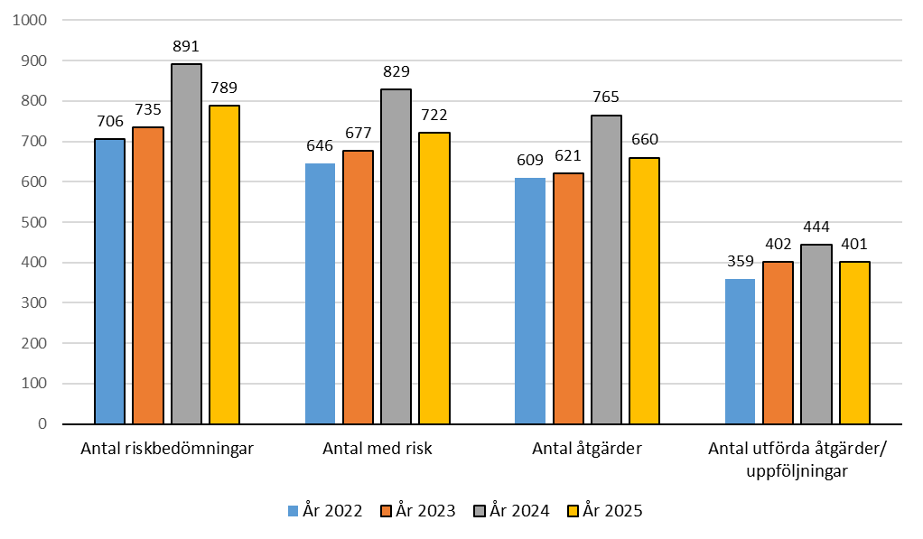
Jämförelse 2022 - 2025, alla enheter
Analys:
- 29% av alla som registrerats i Senior alert har ett BMI <22. De vanligaste angivna bakomliggande orsakerna är ”Bakomliggande sjukdom” och ”Mer än 11 timmars nattfasta”.
- 48 personer har trycksår. 7% (7% 2024) av de unika personerna (ej PPM). 62 trycksår totalt. Vanligaste lokalisation var ryggslut/saccrum (15)
- 284 personer har risk för ohälsa i munnen grad 2 och 3. 42% av de unika personerna (43% 2024). Vid bedömning ses 482 grad 2 och 135 grad 3 under året.
De vanligaste bakomliggande orsakerna är ”nedsatt förmåga att förstå instruktion” och ”nedsatt funktion i arm/ hand eller nedsatt allmäntillstånd som försvårar munvård”.

Genomförda åtgärder: Under året har samordnare för kvalitetsregister samlat senioralertombud för att vara stöd på enhetsnivå.
Under hösten hade Alertgruppen ordnat föreläsning för Senior alertombud vad gäller munhälsa, blåsdysfunktion och kost som var mycket uppskattat.

Planerade åtgärder:
- munhälsan kommer fortsatt att vara ett prioriterat område 2026 med att stärka utbildningsinsatserna för berörd personal.

Vård i livet slutskede - palliativa registret
Svenska palliativregistret är ett nationellt kvalitetsregister med syfte att vara ett hjälpmedel i arbetet med en förbättrad palliativ vård. Sjuksköterskorna registrerar i kvalitetsregistret och målet är att alla dödsfall, oavsett dödsorsak och dödsplats ska registreras. Via registret får sjuksköterskorna ett hjälpmedel att följa den egna verksamhetens kvalitet av den givna vården i livets slutskede. Vårdgivaren kan även använda detta för att följa och se vilka förbättringsåtgärder som behövs.

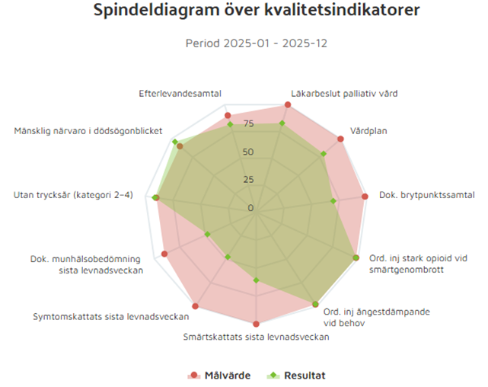

Analys:
Vad gäller indikatorerna som vi jobbat med de sista åren; andel brytpunktsamtal till patient, andel munhälsobedömningar och andel smärtskattningar så har andelen ökat något för alla 3 indikatorerna 2025.
- I palliativa registret har lite färre registreringar gjorts, 183 jämfört med 198 året innan.
- Täckningsgraden är 66% (mål 70%).
- På Särskilt boende har andel för brytpunktsamtal ökat och andelen för munhälsobedömning och smärtskattning minskat jämfört med 2024.
- I hemvården har andel för brytpunktsamtal, munhälsobedömning och smärtskattning ökat jämfört med 2024.

Planerade åtgärder:
- En sektorsövergripande palliativ process håller på att tas fram och beräknas vara klar under vården 2026.

Vård och omsorg för personer med demens
BPSD – ”Beteendemässiga och Psykiska Symtom vid Demens” innebär att personen med demens har beteenden som vandring, oro, ropar, aggressivitet osv. De flesta personer med en demenssjukdom drabbas någon gång av dessa beteenden, den utlösande faktorn finns oftast i den demenssjukes omgivning. En BPSD skattning görs individuellt för varje patient, vilket är underlag för att vårda och bemöta patienten på bästa sätt.
Upprättade bemötandeplan och genomförandeplan måste följas av samtliga professioner i teamet runt patienten för att bidra med bästa möjliga förutsättning för patienten.
Demenssamordnaren har under året utbildat i BPSD för hela sektorn enligt utbildningsplan.

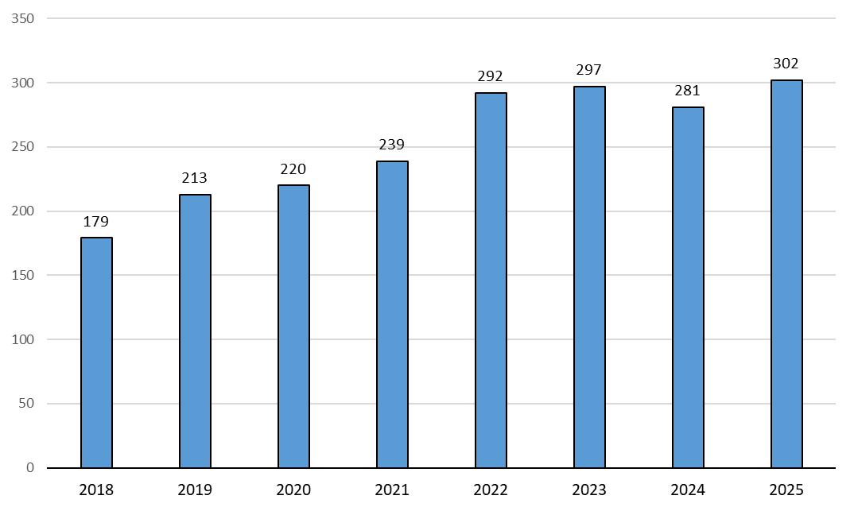
Antal registreringar av BPSD 2018-2025

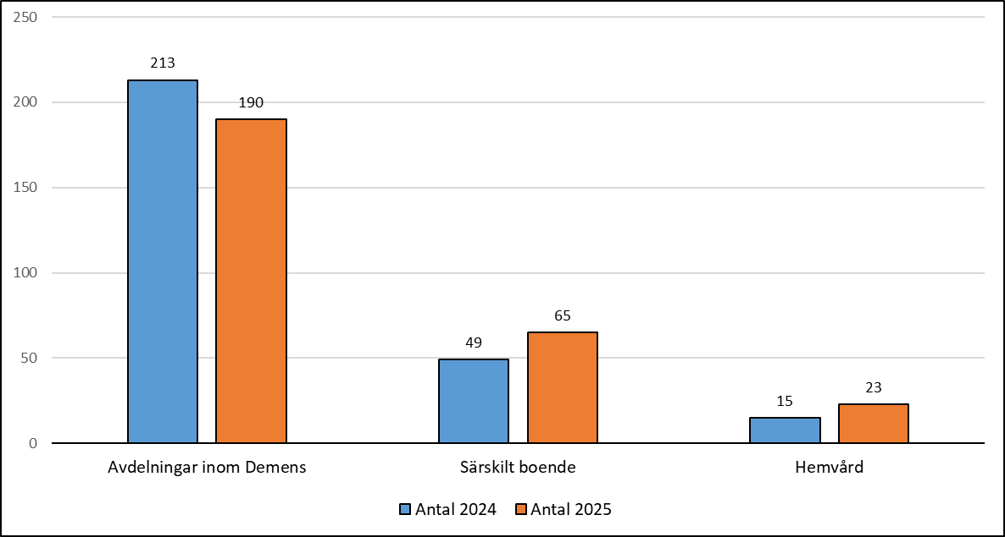
Antal registreringar av BPSD inom demens, särskilt boende och hemvård 2024-2025’

Analys
- Något fler BPSD- registreringar har utförts under 2025.
- Särskilt boende och hemvård har gjort fler och demensenheterna lite färre registreringar jämfört med 2025.
- Enheterna inom säbo och stöd i hemmet använder sig inte utav metoden som önskvärt. Anledningen som uppges är att det är brist på tid.
- Goda resultat för Lidköping när man ser på NPI-skattning (en skala som är utvecklad för att mäta beteendesymptom (BPSD) vid olika demenssjukdomar över tid.)
- Lidköping har högre andel multiprofessionella team, 97%, jämfört med riket, 92%. Gäller också och andel smärtfria patienter, 76%, jämfört med riket 72%.
- Vad gäller genomsnittlig dygnsdos av läkemedel ligger Lidköping högre på Risperidol (mot schizofreni, maniska perioder, aggressivitet) och Haloperidol (antipsykotiskt läkemedel), men lika eller lägre på övriga. Vad gäller Hydroxizin (mot ångest) har Lidköping använt hälften jämfört med Västra Götaland och Riket (även 2024).

Planerade åtgärder:
- fortsatt stöd till framförallt hemsjukvården för att upprätta bemötandeplaner och genomförandeplaner som är individuellt anpassade för personer med beteendemässiga och psykiska symtom
- utveckla egenkontroller i respektive ledningsteam för att säkerställa att användningen av BPSD.

HSL - dokumentation
En dokumentationsgrupp med legitimerad personal har träffats regelbundet under året och tagit fram utbildningsstöd och genomfört utbildningar kring HSL dokumentation i Lifecare.

En kollegial journalgranskning har genomförts under 2025. Kollegial journalgranskning är nödvändigt för att all leg personal ska vara involverade i syfte att kvalitetssäkra dokumentationen inom hela verksamheten. När granskningen sker kollegialt uppfylls även ett lärande syfte och det sker en samsyn kring dokumentationen. Totalt har sjuksköterskor granskat 40 journaler och 14 journaler för rehab.
Områden som särskilt behöver arbetas vidare med:
- ICF dokumentationen (Internationell klassifikation av funktionstillstånd, funktionshinder och hälsa, är en av WHO:s huvudklassifikationer) behöver utvecklas för alla professioner.

SoL – dokumentation
Dokumentationsombudsträffar för omvårdnadspersonal har utförts under 2025 liksom tidigare år. Vid träffarna har de varit indelade utifrån våra olika områden eftersom de har olika behov av information och frågor kring själva dokumentationen och journalsystemet. Träffarna har varit utformade utifrån vad som visat sig i analysen av avvikelserna men också utifrån frågor som kommit in till systemadministratör och utvecklingsledare under året.

Extern kvalitetsgranskning läkemedelshantering
Extern kvalitetsgranskning är utförd under vintern. I kvalitetsgranskningen ingick kontroll av riktlinjer/rutiner, ordination, iordningställande, administrering, förvaring, rekvisition och leverans enligt HSLF-FS 2017:37. Åtgärdsplaner finns framtagna utifrån kontrollen och beskriver de områden där det fanns förbättringsmöjligheter som verksamheterna kan fokusera på.
2025 års granskning fokuserade i år inom område funktionsstöd. Det har inte genomförts tidigare vilket innebar att det fler mer identifierade åtgärder.

Några övergripande förbättringsåtgärder identifierades:
- Skötsel av patientbundna läkemedelsskåp
- Nyckelhantering
  - endast delegerad personal ska få tillgång till nycklar till läkemedelsskåp
  - enhetliga läkemedelsskåp med loggfunktion inom funktionsstöd samt på särskilda boende.

Statistik läkemedelsanvändning
En sammanställning har tagits fram för läkemedelsanvändning för personer över 75 år på särskilt boende samt för personer med kommunal hälso- och sjukvård i ordinärt boende.
Olämpliga läkemedel på särskilt boende:
Andelen personer med olämpliga läkemedel på särskilt boende ligger fortfarande högt på 9.4 procent, jämfört med Skaraborgs kommuner samt i riket.
Olämpliga läkemedel i ordinärt boende:
Andelen personer med olämpliga läkemedel i ordinärt boende har minskat sedan 2019 då siffran låg på strax under 10,4 procent till 2024 års siffra på 7.0 procent. En analys kan vara att vi har ökat med andelen hemsjukvårdsläkare de senaste åren.
Planerade åtgärder:
- fortsatt samverkan med Vårdcentralerna
- läkemedelskartläggning genomförs under januari 2026

Oplanerade transporter till sjukhuset
Mätning av akuta oplanerade transporter har genomförts sedan 2014. Mätningen har i år genomförts 31 mars- 11 maj. Mätningen omfattar alla patienter med kommunal primärvård som oplanerat transporteras till sjukhusets akutmottagning.
Syftet och mål med mätningen är att ge ett underlag för analys av oplanerade transporter för att patienten ska få en individuell bedömning och vård och omsorg på rätt vårdnivå.
Sammanfattning av resultatet:
- Antal patienter med oplanerade transporter till akutmottagningen har minskat betydligt (ca halverats) i både Skaraborg och i Lidköping sen 2019
- Ca 70% av transporterna är från ordinärt boende
- Användandet av Beslutsstöd i Skaraborg (BViS) har ökat i Lidköping under 2025
- Vanligast är att läkare tar beslut oplanerad transport 2025. Det är första gången som läkare tagit fler beslut än sjuksköterskor sedan mätningen startade.
- Få läkarremisser skrivs i Lidköping jämfört med Skaraborg
- Färre patienter från Lidköping blir inskrivna inom slutenvården jämfört med Skaraborg

Brukarundersökningar
Brukarundersökning genomförs årligen inom äldreomsorgens särskilda boende och hemtjänst. Svarsfrekvensen på särskilt boende har minskat jämfört med tidigare år medan det inom stöd i hemmet håller sig på ungefär samma nivå. Inom barn och unga, myndighet stöd och behandling samt funktionsstöd genomförs brukarundersökningen från och med 2025 vartannat år. Svarsfrekvensen på alla enheter inom området funktionsstöd har ökat i år jämfört med tidigare år. Tabeller från brukarundersökningar redovisas i slutet av rapporten.

Äldreomsorg
I det sammantagna resultatet ligger Lidköping fortfarande högre än riket i alla frågor. Skillnader i resultat finns mellan de olika enheterna och är viktig i analysen av resultatet. För andra året i rad har frågorna kring språk och kompetens besvarats och i likhet med år 2024 har Lidköping fått höga resultat.

Stöd i hemmet:
I jämförelse med riket och Västra Götalands län är Lidköpings resultat bättre, i flertalet av frågorna med flera procentenheter. Den sammantagna nöjdheten är fortfarande hög och ser ut att ligga kvar på samma nivå i jämförelse med år 2023 och 2024. För andra året i rad har frågan ”Brukar du träffa din fasta omsorgskontakt” besvarats. Resultatet är fortfarande lågt men svagt stigande och bättre än riket och länet. Fast omsorgskontakt är en viktig nyckelroll som verksamheterna arbetar vidare med och som hänger ihop med flera av frågorna, såsom till exempel kontinuiteten i de insatser som utförs.

Särskilt boende:
Den sammantagna nöjdheten är fortfarande mycket hög. Resultatet är högre än riket och Västra Götalands län och ligger kvar på samma nivå som tidigare år. I alla enskilda frågor visar resultaten fortfarande på ett avsevärt bättre resultat i jämförelse med riket och länet. I jämförelse med tidigare år i Lidköping ser vi den största förändringen till det sämre inom följande frågor: Brukar du kunna påverka vid vilka tider du får hjälp? Hur lätt eller svårt är det att få kontakt med personalen på ditt äldreboende vid behov? Svarsfrekvensen visar på att det är färre svarande i undersökningen i år. Detta innebär att det kan vara svårt i analysarbetet när enheter inte har ett redovisat resultat att analysera i flera av frågorna.

Resultat för indikatorn: – läkare vid behov särskilt boende, andel (%):
Hur lätt eller svårt är det att få träffa läkare vid behov?
Mycket lätt / Ganska lätt
2023 2024 2025
65% 66% 69%
Måltalet är 70% så måluppfyllanden är nästan i mål. Jämförelse med riket (51%) och Västra Götalands län (49%) för 2025.

Daglig verksamhet:
När det gäller frågor om brukaren får bestämma om saker som är viktiga samt om brukaren vet vem hen ska kontakta om något är dåligt redovisas ett bättre resultat än tidigare år. Resultat på frågorna om personalen pratar så brukaren förstår och om brukaren aldrig är rädd för något på sin dagliga verksamhet syns ett något sämre resultat än tidigare år. Gällande frågan om brukaren alltid trivs på sin dagliga verksamhet redovisas att Lidköping i år fortsatt ligger lägre än riket och Västra Götalands län.

Boendestöd SoL:
På de flesta frågorna inom boendestöd SoL redovisas ett något bättre resultat än föregående år. Svaren på alla frågor utom en skattas likvärdigt med andra kommuner i riket samt inom Västra Götalands län. Resultat på frågan om brukaren känner sig trygg med alla i personalen är något sämre i år och ligger lägre än riket och Västra Götalands län.

Gruppbostad LSS:
Inom gruppbostad LSS syns ett betydligt högre resultat än tidigare år gällande frågan kring om all personal förstår brukaren. Även på frågan om brukaren får bestämma om saker som är viktiga hemma visas ett högre resultat. Nära hälften av frågorna visar att Lidköpings kommun ligger högre än riket och Västra Götalands län. Andra halvan skattas likvärdigt med andra kommuner i riket samt inom Västra Götalands län.

Servicebostad LSS:
Flertalet frågor inom servicebostad enligt LSS visar ett något bättre resultat jämfört med tidigare år. Det framgår lägre resultat än tidigare år i frågor som rör huruvida all personal förstår brukaren samt bryr sig om brukaren. När det gäller frågor om att brukaren aldrig känner rädsla i sitt hem och om brukaren vet vem hen ska kontakta om något upplevs som dåligt i hemmet, ligger Lidköpings resultat i år under såväl riksgenomsnittet som genomsnittet för Västra Götalands län.

Personlig assistans
Inom personlig assistans visar svaren på mer än hälften av frågorna ett högre resultat än tidigare år. På alla frågor utom en är resultaten likvärdiga med andra kommuner i riket samt inom Västra Götalands län. På frågan om brukaren trivs med sina assistenter ligger årets resultat under genomsnittet i riket och inom Västra Götalands län. Resultatet visar dock något bättre resultat än tidigare år. Det syns en könsskillnad på flertalet svar när det gäller nöjdhet. Kvinnor är i högre utsträckning mer nöjda än män.

Myndighetsutövning barn och unga
Det är få kommuner som har resultat i brukarundersökning för myndighetsutövning barn och unga jämfört med andra områden. Sammantaget för alla kommuner är resultaten höga för familjebehandling och lägre för myndighetsutövning.

Brukarundersökning för barn och unga, myndighetsutövning, redovisas för ungdomar (från 13 år) och för vårdnadshavare. Det är få svar, för ungdomar är det sju svar (11 %) och för vårdnadshavare är det 15 svar (9 %) vilket påverkar analys av resultat. Brukarundersökning med svar från ungdomar har låga resultat. En fråga är 100 % positiv, att ungdomar får tydlig information från socialsekreteraren, vilket är en positiv utveckling från undersökningen 2023, då det var 86 % som fick tydlig information. På frågan om socialsekreterare visar förståelse för ungdomens situation har det sjunkit från 100 % till 40 % mellan 2023 och 2025. I brukarundersökningen där vårdnadshavare svarar är det låga resultat. För svar på varje fråga, se tabell. Det låga deltagandet i kombination med lågt resultat medför att det behövs fortsatt arbete kring hur det ska användas som underlag för utveckling.

Familjehem
Brukarundersökningen för barn i familjehem riktar sig till barn och unga från 13 år. Svarsfrekvensen är 53 % och det är åtta svar som har inkommit. Som föregående år är svaren 100 % på frågorna om stöd i skola/praktik/arbete, fritid och må bra, stöd för att planera sin framtid, hur trygg känner du dig i ditt familjehem, vet du vem du ska kontakta om det är något som är dåligt i ditt familjehem. Jämfört med föregående år är det något lägre resultat på hjälp med läxor, vara med och bestämma om viktiga saker i familjehemmet, finns det någon vuxen att prata med i familjehemmet, få hjälp i familjehemmet att ha kontakt med personer som är viktiga.

Familjebehandling
Brukarundersökning inom område Familjebehandling är uppdelad i två delar, för omsorgspersoner till barn och unga samt för ungdomar, 13–20 år. Undersökningen för omsorgspersoner, med svarsfrekvens 54 % (26 svar) visar på mycket goda resultat. Ungdomarnas svar, med svarsfrekvens 64 % (14 svar) visar också höga resultat. De svar som får lägre resultat är veta vart man vänder sig för att lämna synpunkter och klagomål, där omsorgspersoner har 47% och ungdomar 75 %.

Missbruksvård
Missbruksvård (skadligt bruk och beroende) har en svarsfrekvens på 97 % och det är totalt 28 svar. Liksom tidigare år är det goda resultat. Genomgående visar brukarundersökningar från behandling och öppna insatser högre resultat jämfört med myndighetsutövning och det är många kommuner som har höga resultat inom missbruksvård.

Myndighetskontakt inom funktionshinderområdet, SoL och LSS
Undersökningen myndighetskontakten inom funktionshinderområdet riktar sig till personer från 18 år som söker eller har stöd enligt socialtjänstlagen (SoL) eller lagen om stöd och service till vissa funktionshindrade (LSS). Det är 95% som har svarat och det är mycket goda resultat.

Säker vård och omsorg
Enligt ledningssystem för systematiskt kvalitetsarbete enligt SOSFS 2011:9 ska ledningssystemets grundläggande uppbyggnad vara processer och rutiner.

Säkra processer och rutiner
Arbetet med att färdigställa processen över stöd i hemmet har pågått under 2025. Verksamheterna har börjat följa processen under senare delen av året för att säkerställa att alla aktiviteter är med och stämmer överens med hur de ska arbeta i de olika delarna i processen. Utmaningen är att få alla enheter att arbeta lika och att följa processen, för att vi vid en uppföljning lättare ska kunna upptäcka eventuella behov av förändringar.

Arbetet kring att uppdatera processen särskilt boende har påbörjats under andra delen av året. Processteamet har identifierat nödvändiga förändringar i processen, dess rutiner och checklistor för att göra dem lika för alla. Kartläggningen utgår från att göra brukaren mer delaktig i sitt nya hem och i sitt behov av stöd. Ett behov som har identifierats är att se över den digitala informationen på Lidköpings kommuns hemsida för en mer enhetlig bild. Möjligheten att kunna skriva ut en broschyr anses som viktigt för att nå ut till de som inte har möjlighet att ta till sig information digitalt. Färdigställandet av processen fortsätter under 2026.

Inom kommunal primärvård har en ny process tagits fram inom fall.
Den palliativa processen är uppstartad i november och beräknas vara klar till våren 2026.

Avvikelser inom SoL och LSS
PSL 2010:659, 6 kap. 4 §, SOSFS 2011:9 5 kap. 5 §, 7 kap. 2 § p 5
En avvikelse uppstår om verksamheten inte når upp till kvalitet, det vill säga inte efterlever krav och mål i lagar och föreskrifter eller om personalen inte arbetar i enlighet med de processer och rutiner som ingår i ledningssystemet. Identifierade avvikelser ska åtgärdas och förbättringsarbetet ska innebära att organisationen lär sig av sina misstag.

Medarbetare inom Sektor social välfärd rapporterar SoL/LSS-avvikelser enligt lex Sarah kontinuerligt genom LifeCare avvikelsemodul. Utvecklingsledare med SAS-funktion bevakar modulen och är till stöd för chefer och arbetsgrupper vid utredning av avvikelser.

Utvecklingsarbete avvikelser
Arbetet med att implementera avvikelsehantering enligt SoL och LSS för enhetschefer påbörjades under 2025. Syftet är att säkerställa att rapporterade avvikelser utreds systematiskt och rättssäkert av enhetschefer, med stöd från utvecklingsledare, som en del av det systematiska kvalitetsarbetet. Enhetschefer ska utreda annan avvikelse enligt SoL och LSS medan utvecklingsledare fortsatt ansvarar för utredningar av allvarligare händelser enligt lex Sarah. Det möjliggör en ökad förståelse för risker och utvecklingsområden, samtidigt som avvikelser används som grund för förbättrade arbetssätt.

Under hösten 2025 påbörjades information och utbildning om avvikelser till enhetschefer. Från och med februari 2026 erbjuds enhetschefer öppna teamsforum en gång per månad och möjlighet till individuella teamsmöten för fördjupat stöd vid utredningar, svåra bedömningar och lex Sarah-relaterade frågor.

Under 2025 har rutinerna för rapportering och utredning enligt lex Sarah samt annan avvikelse reviderats.

Typ av avvikelse 2020 2021 2022 2023 2024 2025
Lex Sarah 19 17 23 17 23 47
Annan avvikelse SoL/LSS 30 22 66 89 243 277
Totalt 49 39 89 106 266 324

Antalet inkomna SoL/LSS-avvikelser inom sektorn under perioden 1 december 2025 – 31 december 2025 är 324 st. Det innebär att det totala antalet avvikelser fortsätter att öka.

Område Antal 2023 Antal 2024 Antal 2025
Barn och Unga 6 14 18
Funktionsstöd 28 35 48
Kommunal primärvård, hälsofr. Insatser… 7 29
Myndighetsutövning, stöd och behandling 2 7
Stöd i hemmet 46 127 178
Särskilt boende SoL 16 61 72
Stab och utveckling 1
Totalt 106 266 324

Analys av resultat:
En förklaring till det ökade antalet avvikelser kan förklaras med att verksamheterna blivit mer medvetna om när och var man rapporterar in avvikelser. Under hösten 2024 gick HSL-avvikelser över till Lifecare Avvikelsemodul och det ökande inflödet av avvikelser kan delvis fortfarande förklaras med det och att medarbetarna lättare hittar till rapporteringsmodulen direkt i Lifecare. Flera rapporter rapporteras in i fel lagrum, vilket innebär att ett förtydligande om vad som är lex Sarah eller lex Maria behövs. Upplevelsen är fortfarande att det finns en större förståelse för att avvikelser är en del av kvalitetsarbetet och att syftet inte är att hitta en syndabock. Syftet är att utreda vad de bakomliggande orsakerna är och att upptäcka brister i struktur och organisation.

Inom äldreomsorgen Särskilt boende, handlar flera avvikelser om larmsystem på särskilt boende, vilket vi tillsammans med larmleverantören jobbar vidare med. Det handlar om brister i personals handhavande av larmsystemet, brister i larmleverantörens leverans och om nätuppkoppling. Andra avvikelser kan kopplas till bemanning och utmaningar kring planering och schema. Även flera avvikelser gällande kommunikation mellan personal, fördröjda och ej utförda insatser har påverkat insatser till brukarna. Några avvikelser har även innefattat hanteringen av utmanande beteenden hos vissa brukare.

Inom äldreomsorgen Stöd i hemmet, liksom tidigare år, rapporteras om brist i informationsöverföring mellan dag och natt. Vanligaste konsekvensen är att nattenheten åker hem till brukare som inte är hemma. En rotorsaksanalys är gjord där flera orsaker uppmärksammats. De handlar om brist på tid och kunskap om informationsöverföring och systemet Lifecare. En orsak är att vi har vikarier och ny personal som ska lära sig på kort tid. En annan orsak är att enhetssamordnarna har fått fler arbetsuppgifter. När de sedan täcker för varandra är arbetsbelastningen större och det leder ibland till att insatser inte blir rätt eller missas. Information når inte alltid enhetssamordnaren som behöver ha rätt information för att kunna lägga rätt insats. Två medarbetare på nattenheten har från augusti 2025 börjat en halvtimma tidigare för att fånga upp eventuella förändringar i insatserna. Ett arbete pågår att förtydliga rutinen kring informationsöverföring. Några enheter utmärker sig med att inte ha några avvikelser i informationsöverföring. Där har enhetschef fortlöpande arbetat med arbetsgruppen om vikten av att följa rutinen. Ett arbete om ett förändrat arbetssätt i informationsöverföring ses över. Idag förlitar verksamheterna sig på att skicka meddelanden i Lifecare med information om förändringar i stället för att läsa sig till information i social journal. Arbetet med att säkra informationsöverföringen fortsätter. En minskning av avvikelser kan ses i statistiken. Totalt under 2025 har 114 avvikelser om Kommunikation och information inkommit. Första halvåret kom det in 66 och andra halvåret kom det in 48.

Inom hela området äldreomsorg har det inkommit rapporter där det finns brister i dokumentation angående genomförandeplaner. Även gällande kommunikation och samarbete mellan personal. Underlaget speglar rapporterade händelser och ger inte en heltäckande bild av verksamhetens samlade kvalitet. Utifrån rapporterna syns behov av att arbeta vidare med teamarbetet i verksamheterna. Vidare har behov av fortsatt arbete med tydliga, aktuella och väl förankrade genomförandeplaner identifierats.
Planerade åtgärder:
- Årligen använda granskningsmall i utvärdering av social dokumentation och genomförandeplaner
- Kontinuerligt arbete med bemötande och värdegrundsfrågor
- Arbeta vidare med teamarbetet
- Förändra och förtydliga arbetssättet kring informationsöverföring.

Inom område Barn och unga har avvikelser framför allt handlat om händelser på HVB eller brister i dokumentation inom myndighetsutövning. Inom området har antalet rapporter ökat med 29 procent jämfört med föregående år. Ökningen av rapporter syns främst från HVB, vilket beror på att kunskapen om rapporteringsskyldighet och det systematiska kvalitetsarbetet har ökat. Tidigare har incidenter hanterats inom verksamheten och åtgärder har dokumenterats i den enskildes personakt, men nu rapporteras det även in som en avvikelse. Det möjliggör ett systematiskt arbete kring avvikelser och är viktigt för att erbjuda god kvalitet. Det har genomförts flertalet åtgärder på HVB utifrån inkomna rapporter under året. Främst gällande revidering av rutiner och säkerhets- och riskanalyser samt kompetenshöjande åtgärder för personal med syfte att skapa trygghet och delaktighet för ungdomarna i verksamheten.
Åtgärder:
- HVB fortsatt arbete med trygghet, rutiner, delaktighet och dokumentation.

Antal rapporter från område funktionsstöd har ökat jämfört med 2024. De flesta har rapporterats från boenden, då det bland annat handlar om vikarier och introduktion, insatser som inte har kunnat utföras och rutiner som ej har följts. För personlig assistans är det också frågor kring introduktion, vikarier och följsamhet till rutiner som främst har rapporterats in. Åtgärder som har genomförts är bland annat utveckling av introduktion av nyanställda och vikarier samt revidering av rutiner. Syftet är att höja kvaliteten i insatserna och stärka brukarnas trygghet och delaktighet. Flera av personalgrupperna har handledning och område funktionsstöd får också utbildning genom Yrkesresan.
Åtgärder:
- Kvalitetssäkra dokumentationen genom att årligen använda granskningsmall som metodstöd i utvärdering av social dokumentation och genomförandeplaner på respektive enhet.
- Fortsätta arbetet med introduktion och bemanning.
- Tydliggöra rutiner och vidareutveckla riskbedömningar och trygghetsarbete.

Avvikelser inom kommunal primärvård

Under hösten 2023 har en ny rutin för avvikelse tagits fram samt att sektorn har gått över i Lifecare Avvikelsemodul HSL. Nu ska alla medarbetare som upptäcker en avvikelse rapportera direkt in i avvikelsemodulen, det finns fler avvikelsetyper.
Analys:
Det totala antalet avvikelser har ökat rejält det senaste året. Till skillnad mot föregående år så registreras nu även fall utan skada i avvikelsemodul för hälso- och sjukvård. Dessa avvikelser har endast rapporterats på pappersblankett sen tidigare och har aldrig sammanställts eller räknats in i den sektorsövergripande sammanställningen.
Möjligheten att all vård och omsorgspersonal kan rapportera in samtliga avvikelser direkt in i avvikelsemodulen innebär ett ökat antal avvikelser.

Läkemedelshantering

Analys:
Antalet läkemedelsavvikelser har ökat totalt under 2025. Den största ökningen är utebliven dos.
Troligtvis har det funnits en underrapportering sen tidigare. Nu ska all vård och omsorgspersonal själva skriva en avvikelse när händelsen upptäckts.
Planerade åtgärder:
- under 2026 fortsätta med att stärka utbildningar inför delegeringar men också med fokus kring uppföljning av delegering
- utökad extern utbildningstid för enhetschefer samt legitimerad personal vid kvalitetsgranskning läkemedelshanteringen
- fortsatt utveckling med läkemedelsautomater för att minska risk för fel i läkemedelshanteringen.

Läkemedelsautomater
Under året har arbetet med att på ett strukturerat sätt breddinföra läkemedelsautomater fortsatt. Vid årets slut så hade 40 personer en läkemedelsautomat. Det har fungerat mycket bra och vi ser effekter som ökad självständighet, säkrare läkemedelshantering med nästan 100% följsamhet varje månad.
En enklare variant av läkemedelsautomat har testats hos några patienter. Dessa har också fungerat bra.

Fallavvikelser

Totalt antal fall
Det är första året som det totala antal fall (både med och utan skada) registreras inom sektorn. För 2025 var antalet 364.
Fall med skada
Fall med skada har minskat något under 2025 och vi noterar också att riskbedömningarna har ökat betydligt.
Analys: Från slutet av 2024 är det fysioterapeuter/sjukgymnaster som utreder fallavvikelser och en ny process är framtagen för fall. Det kan ha bidragit till en säkrare registrering om att en riskbedömning är gjord sen tidigare.

Omvårdnad och rehabilitering 2022 2023 2024 2025
Antal 15 51 28 63
Analys: Antal avvikelser från rehab har ökat. Dialoger har förts om att skriva avvikelser när inte rehabiliterande åtgärder har utförts enligt ordination.
Den vanligaste avvikelsen är att förflyttningar inte blivit utförda enlig ordination (26 stycken) eller att träningsprogram inte har genomförts (6 stycken).
Planerade åtgärder: Fortsatt att ha fokus på avvikelser inom rehab. Enhetschef för rehab planerar att besöka APT på de enheter som har mer avvikelser där rehabinsatser inte blir utförda.

Digitala hjälpmedel 2025
Antal 45
Handhavande fel 28
Driftstörning 4
Ej installerat 11
Fel på teknisk utrustning 2

Denna avvikelse har vi inte haft som valmöjlighet sen tidigare år och inte kunnat få fram avvikelser i tidigare avvikelsemodul.

Medicinteknisk produkt 2022 2023 2024 2025
Antal 3 3 5 8

Anmälan till läkemedelsverket med medicintekniska produkter
En anmälan är utredd under 2025

Vårdskada
I patientsäkerhetslagen står att en vårdskada är "lidande, kroppslig eller psykisk skada eller sjukdom samt dödsfall som hade kunnat undvikas om adekvata åtgärder hade vidtagits vid patientens kontakt med hälso- och sjukvården".
Det är första året som det har gått att få ut statistik kring vårdskador.

Antal vårdskador 2025
Risk för vårdskada 511
Risk för allvarlig vårdskada 3
Allvarlig vårdskada 1
Totalt antal vårdskador 32

Utredning enligt lex Maria till Inspektionen för vård och omsorg (IVO) 2022 2023 2024 2025
Antal 2 3 2 1

Patient med cerebral infarkt sen februari 2025. Har haft sväljsvårigheter och peg för sondmat. Vid lunchtid sattes sondmat utan droppräknare, enligt ordination. Det upptäcktes att sondmaten gått in för snabbt, vilket beror på att flödesreglaget på aggregatet var mycket känslig. Patienten blir försämrad under kvällen och åker in med ambulans till sjukhuset vid 21.00 tiden, med misstanke om aspirationspneumoni. Patienten avlider på sjukhuset 250425.
Avvikelserapportering medicinteknisk produkt är inlämnat till Skövdedepån, till Regionservice
läkemedelsnära produkter samt en avvikelseanmälan till läkemedelsverket. Sondmatsaggregaten byttes ut omgående och ska inte längre förskrivas från Skaraborgs sjukhus.

Avvikelserapportering mellan vårdgivare 2022 2023 2024 2025
Antal från Lidköpings kommun till Västra Götalandsregionen 80 99 151 73
Antal från VGR till Lidköpings kommun 2 8 12 15
Analys: Flertalet av avvikelserna är till Skaraborgs sjukhus (62 st). Antalet anmälningar har minskat rejält under 2025. De vanligaste avvikelserna är brist på informationsöverföring och brister i planeringen inför utskrivning från slutenvården. Skaraborgs sjukhus har tillsatt bl a farmaceuter som stöd i samband med in- och utskrivningsprocessen. Även avvikelserna till oss har ökat något.

Klagomål och synpunkter
SOSFS 2011:9, 5 kap. 3 §, 3 a § och 6 §, 7 kap. 2 § p 6
Den som bedriver socialtjänst eller verksamhet enligt LSS ska ta emot och utreda klagomål och synpunkter på verksamhetens kvalitet. Inkomna rapporter ska sammanställas och analyseras för att kunna se mönster eller trender som indikerar brister i verksamhetens kvalitet. Om en person är missnöjd med vår verksamhet kan personen även vända sig till IVO som då avgör om det finns skäl för tillsyn eller om kommunen själva ska utreda klagomålet.

Inom Sektor social välfärd är enhetschefer ansvariga för att utreda klagomål och synpunkter men kan vid behov ta stöd av utvecklingsledare med SAS-funktion alternativt medicinskt ansvarig sjuksköterska. Ett par gånger per år sammanställs och analyseras alla inkomna synpunkter av utvecklingsledare som också bevakar att klagomål och synpunkter besvaras. Sammanställning av antal inkomna klagomål och synpunkter per område:

Område Antal 2024 2025
Barn och Unga 7 13
Funktionsnedsättning 11 10
Kommunal primärvård, hälsofrämj, bemanning 3 3
Myndighetsutövning, stöd och behandling 7 11
Stöd i hemmet 17 11
Särskilt boende SoL 2 3
Stab och utveckling 3 1
Totalt 53 50

Analys av resultat:
Inom barn och unga har det inkommit 13 klagomål och synpunkter, jämfört med föregående år då det var sju. Merparten av klagomål handlar om myndighetsutövning då det finns synpunkter på bedömningar och handläggning, exempelvis önskemål om att byta handläggare, eller att fel information har lämnats vid möte. Det går inte se något mönster i synpunkter och klagomål utan är olika händelser.

Inom område myndighet, stöd och behandling har det inkommit 11 synpunkter och klagomål. Fem av dessa handlar om biståndshandläggning, exempelvis kring bedömningar om insatser. Det har också kommit in klagomål och synpunkter som rör frågor om hemlöshet. För både barn och unga samt myndighet, stöd och behandling har synpunkter och klagomål ökat, men det är fortfarande ett litet underlag med tanke på hur många ärenden som hanteras.

Inom området funktionsstöd är antalet klagomål och synpunkter jämförbart med tidigare år. Tio synpunkter och klagomål har kommit in under året. Dessa handlar om öppettider på daglig verksamhet, bemötande och information om verksamheten, frågor om resor och övernattningar, delaktighet i serviceboenden samt svårigheter att komma i kontakt med enhetschef eller personal. Då underlaget är begränsat bör analys göras med försiktighet. Sammantaget kan synpunkterna, med beaktande av det låga antalet, ge en indikation på tre möjliga utvecklingsområden. Tydligare och mer lättillgänglig information, förbättrad tillgänglighet och struktur för kontaktvägar samt ett fortsatt arbete med bemötande, delaktighet och kommunikation av verksamhetens innehåll.

Inom Stöd i hemmet har ett litet antal synpunkter och klagomål kommit in men antalet är för få för att se ett mönster gällande brister i kvalitet. Liksom tidigare år är det ett par synpunkter om att hemvården kör för fort. Betydande är att hemvården under 2025 fått in fyra stycken beröm angående hjälp och bemötande.

Inom särskilt boende har det kommit in tre avvikelser. En av avvikelserna handlade om bristen på aktiviteter, vilken möjligtvis kan kopplas till ett antal avvikelserapporter om bemanning från en specifik enhet. Antalet klagomål och synpunkter är för få för att kunna göra en analys kring mönster gällande brister i kvalitet.

Tillsyn
Inspektionen för vård och omsorg, IVO, ansvarar för tillsyn över verksamheter inom socialtjänstområdet, hälso- och sjukvården och för funktionshindrade, så kallad LSS-verksamhet, samt över hälso- och sjukvårdspersonal i deras yrkesutövning. Tillsynen omfattar regelbundna inspektioner, minst en gång per år på samtliga hem för vård eller boende (HVB) som tar emot barn eller unga. IVO ska i anslutning till en inspektion samtala med de barn och unga som samtycker till det. IVO har gjort en nationell riskanalys där det framkommer att det finns barn och unga som har erfarenhet av hot, våld och övergrepp sina boenden. Därav var detta huvudfokus för IVOs tillsyn år 2025.

HVB Stenportsgatan
Inspektionen för vård och omsorg (IVO) genomförde i mars 2025 en oanmäld tillsyn av HVB Stenportsgatan. Vid inspektionen konstaterade IVO att det fanns brister i nämndens hantering av händelser som rör hot, våld och övergrepp då verksamheten inte alltid tar emot och utreder rapporter, klagomål och synpunkter. I övrigt framkom inga brister inom de områden som granskades. Åtgärdsplanen som togs fram omfattar följande områden; systematiskt kvalitetsarbete, förstärkt kontaktpersonsamtal, kompetenshöjande insatser samt uppföljning och utvärdering.

Efter att välfärdsnämnden redovisat vidtagna och planerade åtgärder beslutade IVO i juli 2025 att avsluta tillsynsärendet, med bedömningen att de redovisade åtgärderna ger förutsättningar att åtgärda de påtalade bristerna.

HVB Bojvägen
I mars 2025 gjorde IVO en oanmäld tillsyn av HVB Bojvägen. Tillsynen omfattade kontroll av Polismyndighetens misstanke- och belastningsregister samt hantering av eventuell förekomst av hot, våld, övergrepp, kriminalitet och droger. I juni 2025 beslutade IVO att avsluta ärendet då det inte framkommit några brister inom de områden som granskats. IVO konstaterade att händelser i verksamheten som rör hot, våld, övergrepp och förekomst av droger har tagits om hand inom det systematiska förbättringsarbetet i enlighet med 5 kap. 3 och 7 §§ Socialstyrelsens föreskrifter och allmänna råd (SOSFS 2011:9) om ledningssystem för systematiskt kvalitetsarbete.

Myndighetsutövning barn och unga
Inspektionen för vård och omsorg (IVO) har genomfört en särskild tillsynsinsats för alla kommuners myndighetsutövning för barn och unga år 2024–2025. Granskningen visade att enheten behövde komplettera sina egenkontroller med några punkter, som undersökning av om chefer/personal har förhållningssätt som kan leda till brister i verksamhetens kvalitet, uppföljning av avtal av privata utförare för LSS-boende stödboende eller HVB, uppgifter om antal socialsekreterare som har besökt och samtalat med ett visst barn eller ungdom. I januari 2026 beslutade IVO att avsluta tillsynsärendet med bedömningen att nämnden i sin återredovisning till IVO redogjort för åtgärder som ger förutsättningar för att komma till rätta med de brister som IVO har påtalat.

Öka riskmedvetenhet och beredskap
Arbetsgruppen har under året arbetat med att säkerställa motståndskraft mot bland annat elavbrott i Sektor social välfärds verksamheter.
Arbetsgruppen har arbetat med:
- reservkraft för ytterligare boenden, inklusive laddmöjligheter för elbilar i hemsjukvård och hemtjänsten
- utökad bränslelager för resterande fordonsflotta
- säkerställa direkt digital kommunikation mellan Göliska och minimalt fyra äldreboenden
- säkerställa att så många som möjligt av våra IT-system är tillgängliga vid elbortfall
- nödvattenförsörjning
- värmeförsörjning
- alternativ kommunikation till våra telefoner
- beredskapslådor för varje avdelning/mindre boenden.
- beredskapsryggsäckar mm till hela hemtjänsten
- färdigställandet av ett beredskapslager – med tre månaders lager av hygienartiklar med mera samt mat för ett antal dygn.
Arbetet inletts med besök på alla APT möten för att informera om utrustningen och förbereda personalen för att kunna använda den. Ansvariga utses samtidigt på varje avdelning som sköter om och håller utrustningen uppdaterad.
Under året så har även arbetsgruppen för Civilt Försvar (hela kommunkoncernen) kommit igång och beredskapsarbetet samordnas mellan berörda sektorer och bolag.
Ytterligare samverkan mellan V6 kommunerna har påbörjats och en arbetsgrupp träffas regelbundet för att stärka samarbetet och dela tips och erfarenheter med varann.

Övrigt kvalitetsarbete inom äldreomsorgen
HBTQI
Ett bildspel om HBTQI har sammanställts till verksamheterna inom äldreomsorgen. Bildspelet och tillhörande diskussionsfrågor har presenterats på enheternas arbetsplatsträffar under 2025. Enhetscheferna vittnar om att bildspelet har skapat bra diskussioner i arbetsgrupperna om värdegrund, hur vi bemöter våra brukare och för vem vi är till för.

Aktivitetspedagoger inom särskilt boende i äldreomsorgen
Aktivitetspedagoger har under året permanentats efter en positiv utvärdering av projektet och de är sedan augusti 2025 sammanlagt fyra anställda (de var två under projekttiden). Deras tid är fördelad på särskilda boenden och på växelvård och varje aktivitetspedagog utför sin tid på cirka tre enheter var. Deras insats är uppskattad av brukare, anhöriga och personal. En liten trend som pekar uppåt kan ses i Äldreundersökningens resultat i till exempel aktiviteter. Att implementera aktivitetspedagog på växelvård återstår. Kommunikationsenheten har under hösten hjälpt till med utskick i bild och text som ett gott exempel inom Lidköpings äldreomsorg. Utskicket har visats på kommunens hemsida/intranät, Instagram och Linkedin.

Kost och måltid
Under 2025 har ett utvecklingsarbete påbörjats för att stärka måltidsområdet på särskilt boende. Arbetet har framför allt fokuserat på att skapa en gemensam målbild mellan berörda sektorer och att etablera en struktur för samverkan och gemensamma arbetssätt. En arbetsgrupp har tillsatts och arbetet har inletts med att tydliggöra roller, stärka måltidsombudens delaktighet och samla in erfarenheter från verksamheterna. Insatserna syftar till att höja måltidskvaliteten på särskilt boende, öka de äldres delaktighet och välbefinnande samt skapa mer enhetliga och hållbara rutiner kring måltidens genomförande. Arbetet fortsätter under 2026 med att vidareutveckla mål, aktiviteter och långsiktiga arbetssätt.

Brukarundersökningar, tabell
Färgerna rött, gult och grönt visar hur ett resultat ligger till jämfört med andra kommuner. För varje nyckeltal rangordnas alla kommuner efter sina resultat och kommuner med mest fördelaktiga resultat får grön färg, kommuner med minst fördelaktiga resultat får röd färg och de i mitten får gul färg. För exempelvis brukarbedömning öppenvård, omsorgspersoner 0-18 år, har merparten av kommunerna 100 % för helhetssyn och då redovisas inte resultaten med färger. Resultat hämtat ur kolada.se

Brukarbedömning barn och unga, myndighet. Svar från ungdomar 13–20 år
Fråga | 2023 | 2025
Helhetssyn | 86 | 33
Få kontakt med socialsekreterare | 67 | 71
Förstå informationen du får av socialsekreterare | 86 | 100
Socialsekreterare visar förståelse för din situation | 100 | 40
Socialsekreterare frågar efter dina synpunkter på hur din situation kan förändras | 71 | 75
Hur mycket har du kunnat påverka din hjälp | 25 | 17
Hur mycket har du kunnat förbättra din situation efter kontakt med socialtjänsten | 40 | 40

Myndighet barn och unga, svar från vårdnadshavare
Fråga | 2021 | 2023 | 2025
Helhetssyn | 100 | 95 | 57
Få kontakt med socialsekreterare | 100 | 94 | 62
Förstå information du får från socialsekreterare | 100 | 95 | 73
Socialsekreterare visar förståelse för din eller dina barns situation | 100 | 95 | 55
Socialsekreterare frågar efter dina synpunkter på hur din eller dina barns situation kan förändras | 100 | 100 | 67
Hur mycket har du kunnat påverka din hjälp | 100 | 78 | 43
Hur mycket har du kunnat förbättra din och dina barns situation efter kontakt med socialtjänsten | 71 | 74 | 54

Missbruk (skadligt bruk och beroende)
Fråga | 2021 | 2023 | 2025
Helhetssyn | 97 | 100 | 96
Få kontakt med socialsekreterare | 90 | 97 | 100
Förstå informationen du får av socialsekreterare | 97 | 100 | 100
Socialsekreterare visar förståelse för din situation | 100 | 100 | 96
Socialsekreterare frågar efter dina synpunkter på hur din situation kan förändras | 100 | 100 | 100
Hur mycket har du kunnat påverka din hjälp | 93 | 94 | 100
Hur mycket har du kunnat förbättra din situation efter kontakt med socialtjänsten | 97 | 100 | 96

Öppenvård, barn och unga, omsorgspersoner till 0–18 år
Fråga | 2025
Helhetssyn | 100,0
Hur lätt det är att få kontakt med familjebehandlaren | 100,0
Hur lätt det är att förstå information från familjebehandlaren | 100,0
Familjebehandlare visar förståelse för omsorgspersonens situation | 100,0
Kontakten med familjebehandlare har förbättrat situationen för omsorgspersonen. | 100,0
Får prata om saker som är viktiga för omsorgspersonen | 100,0
Omsorgspersonen blir tillfrågad om hur situationen kan förändras | 100,0
Kontakten med familjebehandlare har förbättrat situationen för dig/ditt barn | 95,0
Veta vart man vänder sig för att framföra synpunkter eller klagomål | 47,0
Träffar familjebehandlare fyra gånger eller fler | 79,0

Öppenvård, ungdomar 13–20 år
Fråga | 2025
Helhetssyn | 100,0
Hur lätt att få kontakt med familjebehandlaren | 100,0
Hur lätt det är att förstå information från familjebehandlaren | 100,0
Familjebehandlare visar förståelse för ungdomens situation | 100,0
Ungdomen blir tillfrågad om hur situationen kan förändras. | 100,0
Kontakten med familjebehandlare har förbättrat ungdomens situation | 91,0
Får prata om saker som är viktiga för ungdomen | 100,0
Veta vart man vänder sig för att framföra synpunkter och klagomål | 75,0
Träffat familjebehandlare fyra gånger eller fler | 100,0

Myndighetskontakt inom funktionshinderområdet, över 18 år
Resultat | 2025
Handläggaren pratade så brukaren förstod på mötet | 100,0
Brukaren fick välja var mötet med handläggaren skulle ske | 72,0
Brukaren fick veta före mötet vad mötet skulle handla om | 95
Handläggaren förstod vad brukaren sa på mötet | 100,0
Brukaren vet vem hen ska prata med om hen tycker mötet med handläggaren var dåligt | 95,0
Fick säga det som var viktigt på mötet | 100,0
Vad tyckte brukaren om mötet med handläggaren | 89,0
Brukaren vet hur hen får kontakt med sin handläggare | 100,0

Daglig verksamhet LSS
Fråga | 2020 | 2022 | 2024 | 2025
Brukaren får bestämma om saker som är viktiga | 78 | 75 | 66 | 82
Brukaren får den hjälp hen vill ha | 90 | 90 | 88 | 86
Personalen pratar så brukaren förstår | 78 | 76 | 86 | 82
All personal förstår brukaren | 85 | 81 | 80 | 78
Personalen bryr sig om brukaren | 94 | 90 | 91 | 89
Brukaren känner sig trygg med alla i personalen | 88 | 85 | 81 | 87
Brukaren är aldrig rädd för något på sin dagliga verksamhet | 82 | 81 | 85 | 80
Brukaren trivs alltid på sin dagliga verksamhet | 92 | 84 | 81 | 80
Verksamheten är viktig för brukaren | 88 | 88 | 83 | 82
Brukaren vet vem hen ska kontakta om något är dåligt | 93 | 91 | 84 | 92
Personalen pratar med brukaren om att kunna få ett arbete med lön |  |  |  | 54

Gruppbostad LSS
Fråga | 2023 | 2025
Brukaren får bestämma om saker som är viktiga hemma | 71 | 78
Personalen bryr sig om brukaren | 91 | 91
Brukaren får den hjälp hen vill ha | 83 | 88
Personalen pratar så brukaren förstår | 74 | 74
All personal förstår brukaren | 63 | 85
Brukaren känner sig trygg med alla i personalen | 86 | 91
Brukaren är aldrig rädd för något hemma | 60 | 70
Brukaren trivs alltid hemma | 86 | 88
Brukaren vet vem hen ska kontakta om något är dåligt hemma | 94 | 97

Servicebostad LSS
Fråga | 2023 | 2025
Brukaren får bestämma om saker som är viktiga hemma | 88 | 89
Brukaren får den hjälp hen vill ha | 82 | 82
Personalen pratar så brukaren förstår | 73 | 74
All personal förstår brukaren | 82 | 77
Personalen bryr sig om brukaren | 94 | 84
Brukaren känner sig trygg med alla i personalen | 76 | 81
Brukaren är aldrig rädd för något hemma | 58 | 53
Brukaren trivs med alla i boendepersonalen | 76 | 79
Brukaren vet vem hen ska kontakta om något är dåligt hemma | 82 | 77

Personlig assistans
Fråga | 2023 | 2025
Brukaren har varit med och bestämt alla sina assistenter | 43 | 77
Brukaren får den hjälp hen vill ha av assistenterna | 86 | 91
Assistenterna bryr sig om brukaren | 93 | 91
Alla assistenter pratar så brukaren förstår | 79 | 86
Alla assistenter förstår brukaren | 64 | 77
Brukaren känner sig trygg med alla sina assistenter | 86 | 73
Brukaren kan göra det hen vill med hjälp av sina assistenter | 73 | 64
Brukaren trivs med sina assistenter | 73 | 76
Brukaren vet vem hen ska prata med om något fungerar dåligt med assistenterna | 80 | 86

Boendestöd SoL
Fråga | 2022 | 2024 | 2025
Brukaren får bestämma om saker som är viktiga | 79 | 87 | 90
Brukaren får den hjälp hen vill ha | 87 | 87 | 88
Personalen pratar så brukaren förstår | 84 | 89 | 90
All personal förstår brukaren | 85 | 90 | 87
Personalen bryr sig om brukaren | 92 | 92 | 95
Brukaren känner sig trygg med alla i personalen | 84 | 79 | 77
Brukaren trivs med sina boendestödjare | 89,0 | 87,0 | 87.0
Brukaren vet vem hen ska kontakta om något är dåligt med boendestödet | 85 | 80 | 83

Äldreomsorg: Hemtjänst (Stöd i hemmet)
Fråga | 2023 | 2024 | 2025
Är sammantaget nöjd med hemtjänsten | 92 | 89 | 90
Handläggarbeslutet är anpassat efter den äldres behov | 74 | 73 | 75
Vet vart man vänder sig med synpunkter och klagomål | 57 | 59 | 64
Personalen tar hänsyn till den äldres egna åsikter och önskemål | 86 | 90 | 89
Kan påverka vid vilka tider man får hjälp | 53 | 60 | 63
Personalen utför sina uppgifter bra | 86 | 90 | 88
Personalen kommer på avtalad tid | 82 | 85 | 88
Personalen brukar informera om tillfälliga förändringar | 72 | 77 | 77
Får bra bemötande från personalen | 97 | 97 | 96
Känner sig trygg hemma med hemtjänst | 92 | 90 | 90
Känner förtroende för personalen | 91 | 95 | 94
Besväras inte av ensamhet | 10 | 10 | 10
Har lätt att få kontakt med personalen vid behov | 82 | 83 | 86
Fungerande samarbete mellan anhörig och hemtjänsten * | 89 | 90 | 91
Träffa fast omsorgskontakt |  | 36 | 38
Personalen har kunskap och kompetens |  | 94 | 93
Personalen pratar och förstår svenska |  | 91 | 91
*Resultat hämtat från Socialstyrelsens färdiga rapporter.

Äldreomsorg: Särskilt boende

Fråga | 2023 | 2024 | 2025
Trivs med sitt rum/sin lägenhet | 77 | 83 | 82
Tycker det är trivsamt i gemensamma utrymmen | 74 | 84 | 80
Tycker det är trivsamt utomhus runt boendet | 72 | 81 | 87
Tycker att maten smakar bra | 85 | 84 | 86
Upplever måltiderna som en trevlig stund | 84 | 75 | 76
Personalen har tillräckligt med tid för arbetet | 81 | 80 | 84
Personalen informerar om tillfälliga förändringar | 65 | 64 | 59
Kan påverka vid vilka tider man får hjälp | 71 | 74 | 62
Får bra bemötande från personalen | 98 | 97 | 98
Personalen tar hänsyn till den äldres egna åsikter och önskemål | 90 | 86 | 85
Känner sig trygg på sitt äldreboende | 92 | 95 | 93
Känner förtroende för personalen | 91 | 92 | 90
Är nöjd med de aktiviteter som erbjuds på äldreboendet | 73 | 71 | 74
Möjligheterna att komma utomhus är bra | 70 | 71 | 72
Besväras ofta av ensamhet | 15 | 13 | 9
Har lätt att få träffa sjuksköterska vid behov | 87 | 87 | 86
Har lätt att få träffa läkare vid behov | 65 | 56 | 69
Har lätt att få kontakt med personalen på äldreboendet vid behov | 92 | 95 | 86
Är sammantaget nöjd med äldreboendet | 87 | 88 | 89
Vet vart man vänder sig med synpunkter och klagomål | 52 | 52 | 53
Fungerande samarbete mellan anhörig och boendet * | 86 | 91 | 90
*Resultat hämtat från Socialstyrelsens färdiga rapporter.

Tidigare område Hälso- och sjukvård, stöd och demens

